**Техническое задание**

**ПРЕДПРИЯТИЕ  Edodil58**

|  |  |
| --- | --- |
| **УТВЕРЖДАЮ**  Директор предприятия  ФИО  «       »                         20       г | **УТВЕРЖДАЮ**  Исполнительный директор  ФИО  «       »                         20      г |

**АВТОМАТИЗИРОВАННЫЙ КОМПЛЕКС ЗАДАЧ**

**Техническое задание на создание**

На      листах

|  |  |
| --- | --- |
| **СОГЛАСОВАНО**  Начальник отдела  ФИО  «       »                         20       г  Главный бухгалтер  ФИО  «        »                        20       г  Начальник отдела  ФИО  «        »                         20      г | Менеджер проекта  ФИО  «        »                      20       г  Аналитик  ФИО  «         »                       20       г  Главный конструктор  ФИО  «        »                         20       г |

2020г

Содержание

1. **Общие сведения**
   1. Наименование работы
   2. Заказчик
   3. Исполнитель
   4. Плановые сроки начало и окончания работы
2. **Цели и задачи**
3. **Объект автоматизации**
4. **Требования к ИС**
   1. Требования к ИС в целом
   2. Требования к функциям АС
5. **Этапы, сроки и результаты выполнения**
6. **Порядок контроля и приемки АС**
7. **Требования к документированию**
8. **Общие сведения**
   1. **Наименование работы**

Создание информационной системы «Служба доставки еды».

* 1. Заказчик

Быстрое питание «Edodil58»

* 1. Исполнитель

Мокрякова Екатерина

* 1. Плановые строки начло и окончания

Реализация требований настоящего ТЗ по созданию информационной системы выполняется по договору между Заказчиком и Исполнителем. Срок выполнения 4 недели.

1. **Цели и задачи**

– хранение и запись информации;

– авторизация пользователей;

– формирование записей;

– протестировать приложение на основе изученного материала.

1. **Объект автоматизации**

Уровень автоматизации существующей организации обработки информации. Характеристика использования программных средств. Описание существующей организации бизнес-процессов представлено в виде функциональной модели.

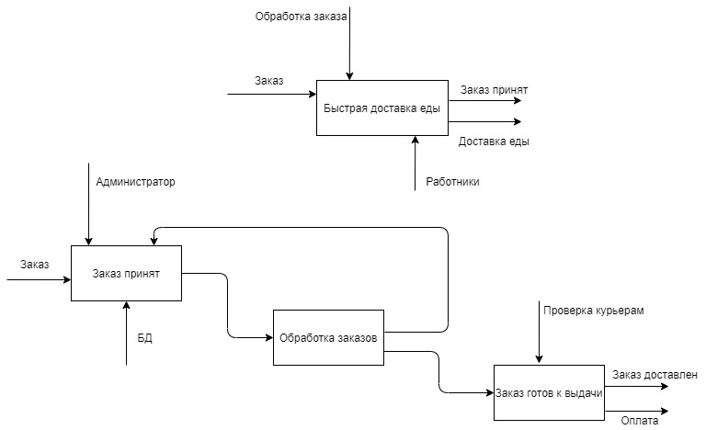

1. Требования к ИС

Система должна обеспечивать выполнение целей и задач.

* 1. Требования к функциям АС

Функциональная структура информационной системы «Edodil58» представлена в виде диаграммы потоков данных.

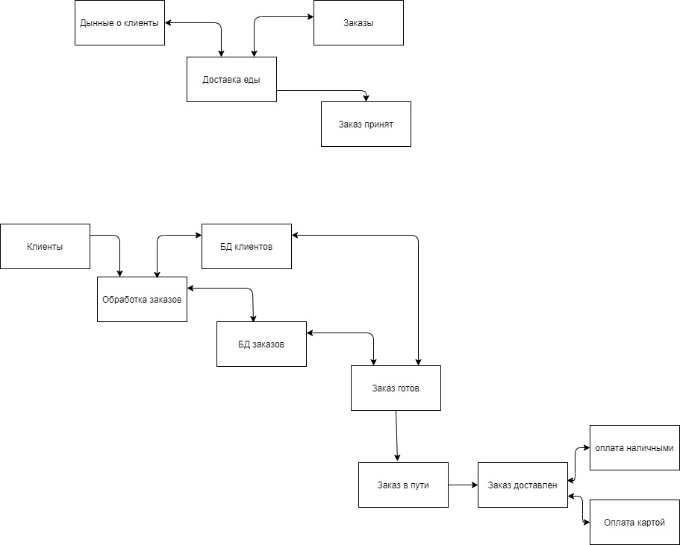

1. **Этапы, сроки и результаты выполнения**

Этапы разработки:

* Формирование требований;
* Проектирование;
* Реализация;
* Тестирование;
* Внедрение;
* Эксплуатация и сопровождение.

**6.** **Порядок контроля и приемки ИС**

Программные испытания должны предусматривать следующие виды проверок:

1. Проверка комплектности комплекса технических средств и стандартной технической документации;
2. Проверка состава и содержания документации технорабочего проекта;
3. Автономная проверка готовности комплекса технических средств;
4. Метрологическая поверка измерительных каналов;
5. Проверка отказоустойчивости и функций самодиагностики системы;

**7.** **Требования к документированию**

[Требования](https://automation-system.ru/spravochnik-inzhenera/item/7-5.html) к содержанию документов:

* Единой системы [программной](https://automation-system.ru/spravochnik-inzhenera/item/1-26.html) документации (ЕСПД);
* Единой системы конструкторской документации (ЕСКД);
* Системы проектной документации для строительства (СПДС);
* [ГОСТ](https://automation-system.ru/spravochnik-inzhenera/item/7-7.html) 34.602-89 "[Техническое](https://automation-system.ru/spravochnik-inzhenera/item/5-6.html) [задание](https://automation-system.ru/spravochnik-inzhenera/item/5-6.html) на создание автоматизированной системы".